Муниципальное бюджетное дошкольное
образовательное учреждение
«Окский детский сад» - муниципального образования
Рязанский муниципальный район
Рязанской области

Методические рекомендации по реализации проекта по формированию финансовой грамотности
детей дошкольного возраста 5-7 лет.
«Юные экономисты»

Подготовила воспитатель
Высшей квалификационной категории:
Синюкова Елена Александровна

2021

Актуальность и социальная значимость проекта:
Как научить наших детей жить в условиях рыночной экономики, когда они постоянно сталкиваются с такими непонятными им явлениями, как безработица родителей, отсутствие средств, для существования семьи, и в то же время видят на прилавках магазинов изобилие недоступных им товаров? Начинать знакомить детей с экономикой надо уже в детском саду. Бережливость, организованность, рачительность и другие качества человека следует воспитывать с детских лет. Следовательно, процесс экономического воспитания дошкольников, должен быть целенаправленным и систематическим, что во многом зависит от психологической и педагогической готовности детей к этому.
Сроки реализации проекта: Сентябрь, октябрь. 2021 г.
Участники проекта: дети 5-6лет, воспитатель, родители.
Постановка проблемы:
Помочь детям дошкольного возраста сформировать представления об экономических понятиях: экономика, потребности, нормы жизни, деньги, товар, цена в соответствии с их возрастными особенностями.
Цель проекта: Создать условия для формирования представлений старших дошкольников об элементах экономики через обогащение различных видов деятельности экономическим содержанием.
Задачи:
-Формировать основы финансовой грамотности у дошкольников посредством разнообразных видов детской деятельности;
-Содействовать проявлению интереса у детей к профессиональной деятельности взрослых;
-Развивать умение творчески подходить к решению ситуаций финансовых отношений посредством игровых действий;
-Научить детей правильному отношению к деньгам, способам их зарабатывания и разумному их использованию;
-Повышать компетентность родителей по финансовой грамотности.
Проект включает в себя три этапа:
- Организационный;
- Практический;
- Заключительный.
Этапы работы над проектом:
1этап – Организационный:
-изучение справочной, методической, энциклопедической литературы, сбор материала необходимого для реализации цели проекта;
-информирование родителей о планировании работы с детьми по проекту «Юные экономисты»;
-подбор художественной литературы для детей по выбранной тематике;
-подбор необходимого оборудования и пособий для практического обогащения проекта;
-обогащение предметно-развивающей среды.
2 этап – Практический: реализация проектных мероприятий в форме совместной деятельности воспитателя с детьми. Это использование раздаточного материала в соответствии с темой проекта, изготовление пособий для занятий и атрибутов для игр; чтение художественной литературы, презентаций, беседы, экскурсии, дидактические игры, художественное творчество, решение проблемных ситуаций, сюжетно-ролевые игры, игровые ситуации, продуктивная деятельность. Участие родителей в работе по экономическому воспитанию детей.
3 этап – Заключительный: Подведение итогов реализации проекта в форме выставок: деньги будущего, поход с родителями в магазин, дидактические игры.
Формы работы с детьми:
- групповая (фронтальная);
- подгрупповая (небольшими группами по интересам);
- индивидуальная.
Методы и приемы:
- наглядный (просмотр иллюстраций, мультфильмов, фото, презентаций и обучающих познавательных фильмов, виртуальные экскурсии в Банк, магазины);
- словесный (беседа, рассказ, чтение экономических сказок, чтение художественной литературы, пословицы и поговорки о деньгах);
- игровой; (д\игры, с\ролевые игры, развивающая книга «Юные экономисты», игровые занятия).
Принципы работы:
1. Принцип взаимосвязи всех направлений работы с дошкольниками;
2. Принцип системности. Занятия проводятся систематически, с обязательным закреплением в самостоятельной деятельности;
3. Принцип личностно-ориентированного подхода;
4. Принцип наглядности. Весь подаваемый материал сопровождается показом иллюстраций, просмотром презентаций и видеофильмов;
5. Принцип доступности. Познавательный материал подается в понятном для дошкольников формате, все игровые материалы на изучаемую тему находятся в непосредственной доступности, на уровне глаз детей;
6.Принцип безопасности.
Ожидаемые результаты:
-дети понимают и ценят окружающий предметный мир.
-уважают людей, умеющих хорошо трудиться и честно зарабатывать деньги, приобретают первичный финансовый опыт;
-учатся устанавливать разумные финансовые отношения в различных сферах жизнедеятельности;
-осознают на доступном им уровне взаимосвязь понятий «труд – продукт – деньги» и то, что стоимость продукта зависит от его качества;
-признают авторитетными качества человека – хозяина: бережливость, расчётливость, экономность, трудолюбие, но одновременно и щедрость, благородство, честность, умение сопереживать, милосердие;
-ведут себя правильно в реальных жизненных ситуациях;
-контролируют свои потребности в соответствии с возрастом;
-родители получают дополнительные знания по воспитанию финансовой грамотности детей и начинают взаимодействовать с детьми в сфере личных финансов;
-педагоги получат педагогический опыт по формированию основ финансовой грамотности дошкольников.
Взаимодействие с родителями:
1.Консультация для родителей «Финансовое воспитание детей в семье». Экскурсия родителя с ребенком в магазин.
2.Совместная деятельность детей и родителей – рисование «Магазин».
3.Беседа «Как я коплю деньги дома».
Заключение:
-далее будет продолжено осуществление мероприятий по повышению уровня финансовой грамотности дошкольника;
-в дальнейшем можно организовать работу с детьми по следующим направлениям:
деньги «растут» если их хранить не в банке – копилке, а в Банке;
-авторитетные качества человека–хозяина: бережливость, расчётливость, экономность, трудолюбие.
Перспективное планирование работы с детьми:
1 неделя:
1.Беседа: «Что такое деньги». (Приложение 1).
Формировать представление о том, как взрослые зарабатывают деньги. Беседа воспитателя о деньгах, о цене товара. Рассматривание коллекции «Деньги СССР».
2.Конспект интегрированного занятия для детей подготовительной группы «Что такое деньги?» (Приложение 2).
3. Игровая деятельность. Сюжетно-ролевая игра «Магазин». (Приложение 3).
4.Чтение и заучивание пословиц и поговорок о деньгах (Приложение 4).
5.Дидактическое пособие «Юный экономист». (Приложение 5).
5.Консультации и рекомендации для родителей. (Приложение 6).
2 неделя:
1.Беседа с детьми «Как раньше считали деньги» (счеты, калькулятор).
2. НОД «Знакомство с деньгами». (Приложение 7).
3. Чтение сказки «Кто хорошо потрудился - у того труд в монету, да в рубль превратился!». Чтение Романова А. «Чудеса в кошельке».
4. Просмотр мультфильма «Как старик корову продавал».
5.Продуктивная деятельность «рисование - деньги будущего».
3 неделя:
1. Дидактическая игра «Профессии». (Приложение 8).
2. Просмотр мультфильма: «Смешарики. Азбука финансовой грамотности».
3.НОД «Юные финансисты».
4 неделя:
1.НОД «Почему взрослые работают». (Приложение 9).
Развивать представление о том, что труд является средством удовлетворения разнообразных потребностей человека и источником дохода.
2. Д/и «Что можно, что нельзя купить за деньги». (Приложение 10).
3.Игра «Товары – услуги». Закрепить умение отличать товар от услуг, которые предоставляет учреждение; воспитывать культуру поведения в общественных местах, уважение к людям разных профессий. (Приложение 11).
4. Фото-выставка: поход с родителями в магазин.

Приложение 1

Беседа «Что такое деньги?»
Цель: уточнить представление детей о том, как взрослые зарабатывают деньги и для чего нужны человеку деньги. Развивать логическое мышление; воспитывать уважительное отношение к труду, бережливость.
Материалы: бумажные и металлические деньги.
Ход беседы: Ребятки, а вы ходите в магазин? А с кем вы ходите в магазин? (ответы детей) А в какие магазины вы ходите? А для чего ходят взрослые в магазин? (чтобы купить товары, которые необходимы) А какие товары покупают в магазинах ваши бабушки и дедушки, папы и мамы? (еду, одежду, игрушки, книги и т. д.) А как вы думаете для чего нужны эти вещи, которые взрослые покупают в магазине? (ответы детей) Ребята, вещи, которые продаются в магазине называют товарами. Ребята, как вы думаете без чего не дадут товар в магазине? (ответы детей) Правильно! Товары в магазине не дадут без денег.
Появились на свет давно,
Назначение у них одно;
В магазине вы берите
Все, что только захотите,
Только к кассе подойдите
И, конечно, заплатите.
Ребята, деньги бывают разные. На Земле очень много стран и в каждой стране свои деньги. Деньги, которыми пользуются в нашей стране называются рублями. Бывают деньги бумажные, а бывают металлические. Металлические деньги еще по-другому называются монетами.
Ребята, а как вы думаете, какими деньгами удобнее пользоваться? Металлическими или бумажными? (ответы детей) Ребята, бумажными деньгами, пользоваться удобнее, так как они занимают мало места в кошельке, и они легче металлических. (дать потрогать бумажные и металлические деньги) Какие деньги легче, какие тяжелее? (ответы детей)
Ребята, взрослые, которые приходят в магазин для того, чтобы купить товары, называются покупателями. Покупатели приходят в магазин с деньгами, берут товар и отдают за него деньги продавцу. Продавец берет деньги и только после этого отдаёт товар покупателю. Покупатель покупает товар у продавца. Между покупателем и продавцом происходит обмен. Что отдаёт покупатель продавцу? (деньги) А что отдаёт продавец покупателю? (товар) Отдаст ли продавец товар покупателю без денег? (ответы детей)
Ребята, а как вы думаете откуда взрослые, ваши мамы и папы, берут деньги? (ответы детей) Ребята, взрослые деньги зарабатывают. Что делают ваши мамы и папы, чтобы заработать деньги? (работают)Ребята, а вы знаете кем работают ваши мамы и папы? (ответы детей) Для того, чтобы заработать деньги нужно трудиться. Саша, кем работает твоя мама? (поваром). Ребята, а что делает повар? (готовит еду-варит суп, компот, печет пироги) Правильно, ребята! Повар готовит еду. Приготовление еды-это труд. А за труд человек получает деньги, заработную плату. То есть повар получает деньги за то, что готовит еду-варит суп и компот, печет пироги, жарит котлеты. Ребята, а как вы думаете, если человек не будет работать, сможет ли он получить деньги, заработную плату? (ответы детей)
Ребята, как вы думаете нужно ли покупать в магазине товары, которые не нужны? (ответы детей) Почему не нужно покупать в магазине ненужные товары? (ответы детей) Правильно, ребята не следует покупать в магазине ненужные товары, ведь они не принесут пользы, а деньги на них потратятся. А если у вас не останется денег, то вы уже ничего больше не сможете купить в магазине. Деньги нужно тоже беречь, как и товары, которые вы купите в магазине, ведь товары стоят денег. А деньги, как мы уже выяснили, без труда человеку не даются, человек зарабатывает деньги своим трудом, для того, чтобы заработать деньги, взрослые каждый день ходят на работу.
О чем мы сегодня с вами говорили? (о деньгах) Для чего нужны деньги? (для того, чтобы в магазине покупать товары) Может ли продавец отдать покупателю товары без денег? (ответы детей) Какие бывают деньги (металлические и бумажные) Молодцы, ребята, вы верно ответили на вопросы!
(Можно предложить детям нарисовать денежные купюры и поиграть в сюжетно-ролевую игру «Магазин».)

Приложение 2

Конспект интегрированного занятия для детей подготовительной группы «Что такое деньги?»
Цель: Создать условия для знакомства с деньгами и их историей.
Задачи:
Обучающие:
- познакомить с деньгами.
Развивающие:
- расширять представление об элементах экономики;
- формировать умения в исследовательской деятельности;
- развивать способности к моделированию пространственных отношений;
- формировать представление о весе предметов.
Воспитывающие:
- воспитывать любознательность, наблюдательность;
- воспитывать дружеские отношения в коллективной работе, умение распределять обязанности в соответствии с общим замыслом;
- воспитывать уважение к труду;
- воспитывать бережное отношение к деньгам.
Ход :
Воспитатель: Ребята, я пришла сегодня не с пустыми руками, послушайте звуки и отгадайте, что здесь? (Трясу коробочку, можно дать детям потрясти). (Ответы детей)
Воспитатель: Надо проверить, открываю. И правда, денежки. Какие у нас тут деньги? И ракушка есть. (Ответы детей)
Воспитатель: А вы сталкивались в жизни с деньгами, а где? (Ответы детей). Ребята, а почему среди денег оказалась ракушка? Может потому что она почти круглая? Вам интересно? (Ответы детей).
Воспитатель: Мне тоже интересно – почему ракушка здесь? А как насчет того, чтобы побыть настоящими исследователями, больше узнать о деньгах и может узнать, почему ракушка оказалась среди денег. Согласны? Ребята, мы привыкли к деньгам, а как вы думаете были ли деньги у древнего человека? (Ответы детей).
Воспитатель: Мы отправляемся в информационный центр нашего исследования, посмотрим какие деньги были у древнего человека, усаживайтесь поудобнее. (Просмотр презентации)
Воспитатель: Так были ли у древних людей деньги? Какие они были? (Кости, брусочки, ракушки). Почему в коробочке оказалась ракушка? (Это древняя денежка)
Воспитатель: Ракушку использовали как средство обмена. Ребята, а какие деньги появились раньше металлические или бумажные? (Металлические) Как называют металлические деньги по-другому? (Монеты) А бумажные? (Купюры)
Воспитатель: А для того, чтобы закрепить, то что мы узнали о деньгах, давайте подойдем к нашей «реке времени» и разместим на ней картинки с изображением денег. (Дети распределяют на «реке времени» картинки, какие деньги были в древности, в старину, и есть в наше время)

Воспитатель: Молодцы! Ребята, а как вы думаете, какие деньги удобнее в обращении монеты или купюры? (Ответы детей).
Воспитатель: Как же нам наверняка разобраться, что удобнее монеты или купюры? А может мы это проверим? У меня для вас открыта лаборатория, мы же с вами исследователи. Размещайтесь так, чтобы было удобно всем. Мы пришли, чтобы узнать, что удобней монеты или купюры. И как настоящие исследователи мы результаты опытов будем записывать на доске.
1 эксперимент:
Возьмем бумажную денежку и попробуем ее помять. Мнется? Попробуйте порвать, рвется? А теперь все тоже самое сделайте с монетой. Какой вывод можно сделать?
Вывод: Монета лучше, она не мнется и не рвется. (Вывод делают дети).
Воспитатель: Напротив монеты ставим плюс, в этом эксперименте монета показала лучшие качества. (Прошу ребенка сделать отметку на доске).
2 эксперимент:
Намочим бумажную денежку, что происходит? (Она намокает). А теперь проверим монету. Что произойдет? Какой вывод сделаем? Кто выигрывает в этом эксперименте? …сделай отметку на доске.
Вывод: Купюра намокнет и развалится, а монета нет.
3 эксперимент:
Давайте определим, что тяжелее монета или купюра. Возьмите на ладошки монету и купюру, что тяжелее? Может подуем? Что происходит? А я положу на весы монету и купюру. Какой вывод сделаем? Что легче? Делаем отметку.
Вывод: Купюра легче.
4 эксперимент:
Я приготовила для вас кошельки. Положите сначала купюру в кошелек, а затем монету. Потрясите, переверните. Что удобнее хранить в кошельке?
Вывод: Удобнее хранить купюру.
Воспитатель: Посмотрите кто выигрывает? (Ничья) Совершенно верно, по одним свойствам выигрывают монеты, а по другим купюры. Значит нам нужны и монеты и купюры. Ребята, а что еще можно использовать при оплате кроме денег? (Банковская карта). Как вы считаете удобно ли пользоваться банковской картой? Почему? (Ответы детей).
Воспитатель: Ребята я предлагаю поиграть в игру, которая называется «Что можно купить?» Я буду показывать вам картинки, если это можно купить, то хлопните, если нет топайте. Что нельзя купить за деньги? (Дружбу, любовь, жизнь) Да есть такие вещи, которые не продаются и не покупаются.
Физкультминутка:
Раз, два, три, четыре, пять,
Умеем денежки считать.
Отдыхать умеем тоже-
Руки за спину положим,
Голову поднимем выше
И легко, легко подышим.
Встанем на носочки столько раз,
Сколько пальцев на руке у вас.
Воспитатель: Ребята как в России называются деньги? А в США? В Германии? А давайте попробуем создать деньги нашей группы и придумать им название?
Воспитатель: Проходите в центр творчества. Перед вами лежат монетки, но все они белые. Каждый из вас с помощью цветных карандашей, восковых мелков и фломастеров нанесет свой неповторимый узор на денежки нашей группы. Как в дальнейшем мы можем использовать их в группе?
Воспитатель: Ребята, вы большие молодцы! А теперь расскажите, что нового вы узнали сегодня? Что вам понравилось? Что сегодня было трудно?
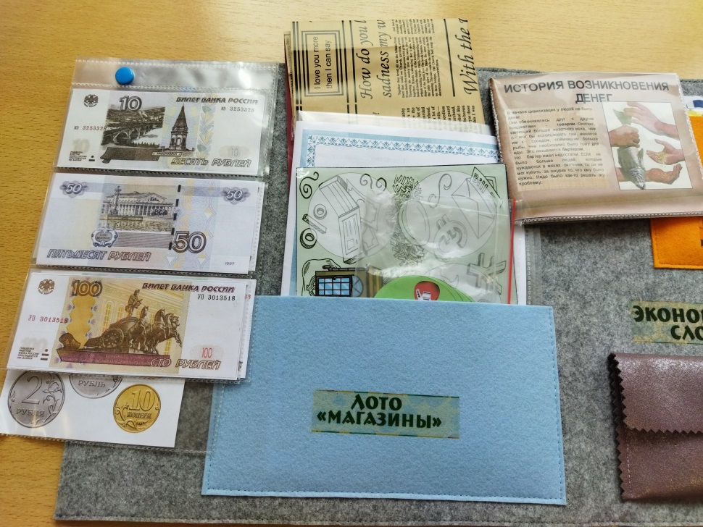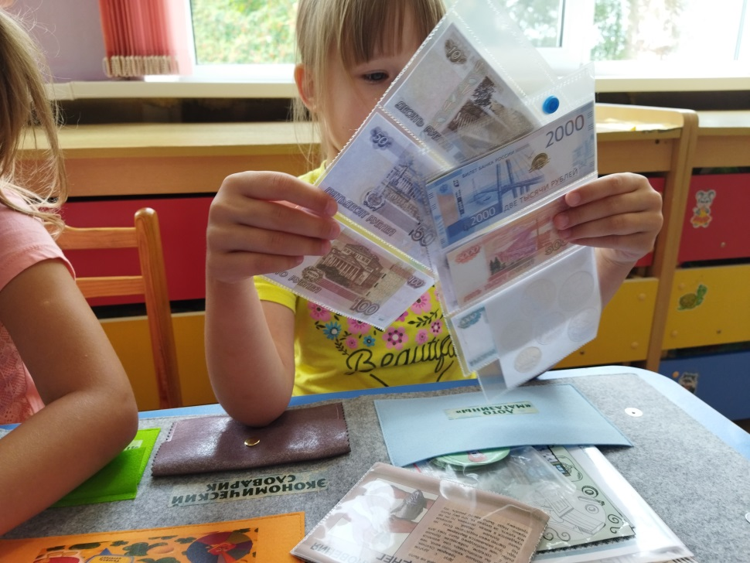

Приложение 3

Сюжетно – ролевая игра «Магазин»
Цель: закрепить знания детей по теме: «Супермаркет»;
закреплять знания о деньгах;
продолжать формировать интерес детей к игре;
закреплять умения считать в пределах 10;
воспитывать уважение к труду взрослых.
Материал: продукты, корзинки, чеки, кошельки, одежда для продавцов, стеллажи с продуктами, банковские карточки.
Ход игры:
(Распределение ролей, выбор продавца, директора, кассира. Директор магазина приглашает на работу: Продавца, водителя, кассира)
В: Ребята давайте вспомним как себя вести в магазине?
Можно отходить далеко от родителей в магазине?
Ребята предлагаю вам побывать на открытии нового супермаркета.
Директор магазина перерезает ленточку при открытии супермаркета.
Воспитатель обращается к детям: «Ребята, давайте выясним, как правильно купить товар?» (выбрать нужный товар, заплатить за него, взять чек).
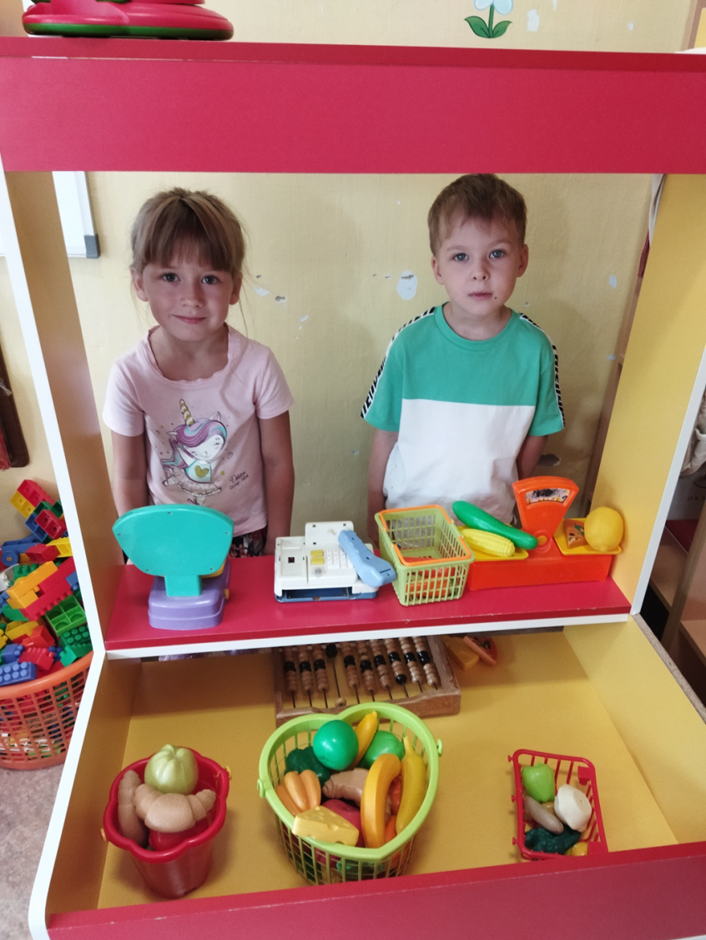
Покупатель: Здравствуйте, мне нужен товар
Продавец: ДА у нас есть такой товар. Вам с доставкой на дом или сами сейчас заберете?
Покупатель: Спасибо сейчас сам.
(параллельно диктор или продавец читает объявление «Приглашаем на работу», «Привоз нового товара)
Покупатель расплачивается, забирает товар и уходит.
Продавец: Вот вам карта скидок.
Все продукты на витрине:
чай, конфеты, колбаса –
Разбегаются глаза.
Подходите, покупайте.
Деньги в кассу отдавайте.
Покупатели расходятся по отделам.
В нашем городе наступил вечер.
Рабочий день закончился.
Закрываются магазины.
В конце игры диктор читает, что магазин закрывается на перерыв (или конец рабочего дня). Покупатели совершают свои последние покупки, охрана провожает их, двери закрываются.

Приложение 4.

Русские пословицы и поговорки о деньгах
- Без копейки рубля нет.
-Был бы ум, будет и рубль; не будет ума, не будет и рубля.
-Горе — деньги, а вдвое — без денег.
-Горе — деньги нажить, а с деньгами и дураку можно жить.
-Гроша нет за душой.
-Денег ни гроша, да слава хороша.
-Денежка без ног, а весь свет обойдет.
-Деньги счет любят.
-Деньги - что пух: только дунь на них - и нет.
-Кто не богат, тот и копейке рад, а богатому - и тысячи мало.
-Не горюй о деньгах: не они нас наживали, а мы их.
-Нелегко деньги нажить, а легко прожить.
-Отплатил той же монетою.
-Тот без нужды живет, кто деньги бережет.
-Трудовая денежка всегда крепка.
-Уговор дороже денег.

Приложение 5.

Муниципальное бюджетное дошкольное
образовательное учреждение
«Окский детский сад» - муниципального образования
Рязанский муниципальный район
Рязанской области

Методические рекомендации
к развивающему игровому
дидактическому пособию
«Юный экономист»

Подготовила воспитатель
Высшей квалификационной категории:
Синюкова Елена Александровна

Сентябрь 2021 год
Название пособия: Дидактическая игра «Юный экономист».
Рекомендованный возраст: 5-7 лет
Количество участников: от 1 до 6 человек
Актуальность:
Одно из современных направлений в дошкольной педагогике — это финансовое просвещение детей. Ведь малыши, так или иначе, оказываются вовлечёнными в экономическую жизнь семьи: ходят с родителями в магазины, сталкиваются с рекламой, понимают, что их родители зарабатывают деньги, чтобы покупать товары и услуги. Задача воспитателя детского сада — преподнести элементарные финансовые понятия в максимально доступной и увлекательной форме. Для этой цели можно создать своими руками замечательное интерактивное пособие.
Аннотация
Дидактическая игра представляет собой учебно-игровое пособие. Оно с пользой может надолго занять детей, активировать мелкую моторику, обогатить словарный запас ребенка, выполнить определенные задания, в том числе творческие. Подобранный материал позволяет разнообразить методы и приемы работы, использовать в разных видах деятельности (игровой, коммуникативной, познавательно-исследовательской, изобразительной и др.), обеспечить самостоятельную и совместную деятельность детей.
Цель: Создать условия для формирования у детей старшего дошкольного возраста основ финансовой грамотности .
Задачи:
Образовательные: Формировать представление об истории появления денег. Закрепить знания детей о монетах и банкнотах других стран, литературных произведениях, в которых есть упоминание о деньгах, банках, продажах, обмене. Формировать правильное отношение к деньгам как предмету жизненной необходимости. Познакомить детей с самыми необычными и удивительными деньгами мира, понятием «валюта».
Развивающие: Стимулировать познавательную активность, способствовать развитию коммуникативных навыков; развивать память, мышление, усидчивость; формировать умение аргументировано выражать своё мнение и уважать мнение товарищей; способствовать развитию речи детей, пополнению активного и пассивного словаря детей.
Воспитательные: Воспитывать интерес к теме финансов, бережное отношение к деньгам, дружеские взаимоотношения в детском коллективе.
Описание методического пособия:
Дидактическое пособие «Юные экономисты» представляет собой папку-раскладушку из двух листов формата А3. На страницах папки имеются различные кармашки, карточки, конверты, в которых собрана информация по теме.
Пояснительная записка
Дидактическое пособие «Юные экономисты» предназначено для детей старшего дошкольного возраста. Содержание книжки можно пополнять и усложнять.
Данное пособие является средством развивающего обучения, предполагает использование современных технологий: технологии организации коллективной творческой деятельности, коммуникативных технологий, игровых технологий.
Материалы используемые в изготовлении дидактического пособия.
Изготовлено пособие из материалов, разрешенных для использования в дошкольных учреждениях. Фурнитура и мелкие детали пришиты к основе, съемные детали среднего размера и соответствуют возрастным особенностям детей 3+. Все страницы книжки, а также элементы выполнены из картона и бумаги и ламинирована, основа из фетра. Каждая страница имеет приятные, натуральные, радующие глаз расцветки. Это развивающая книжка посвящена нескольким игровым сюжетам.
Содержание:
1.Лото "Экономические сказки"
2." Экономический словарик"
3.Лото "Магазины" с набором товаров
4.Картотека проблемных ситуаций
5.Игра "Назови профессии"
6. Набор макетов для составления Бюджета семьи
7. Игра "Можно-нельзя купить"
8.Картотека игр
9.Игра "Парные картинки -Валюта"
10.Набор карточек - Разложи и расскажи
11.Персонажи
12.Игра "Профессии"
13.Карточки «Чему учат сказки»
14.Загадки в кошельке
15.Пословицы и поговорки
16.Стихи
17.Интерактивное окошко «Учимся экономить»

Рекомендуется использовать воспитателям дошкольного учреждения и родителям в индивидуальной, коррекционной работе с детьми, в совместной и самостоятельной игровой деятельности ребенка и взрослого.
Практическое применение:
Первая страница.
На ней изображен мешочек с деньгами, вырезаны из зеленого фетра, монеты. 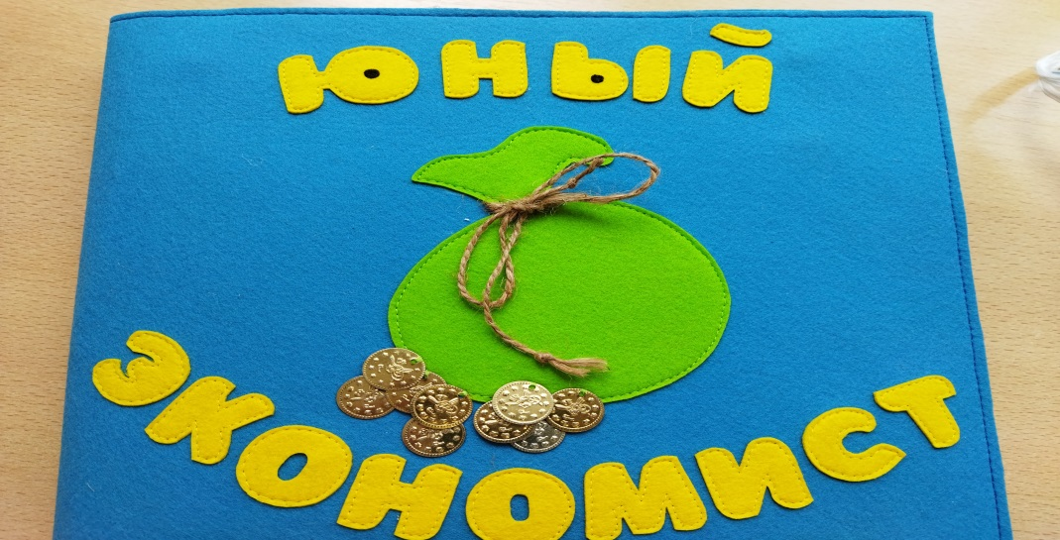
Вторая страница.
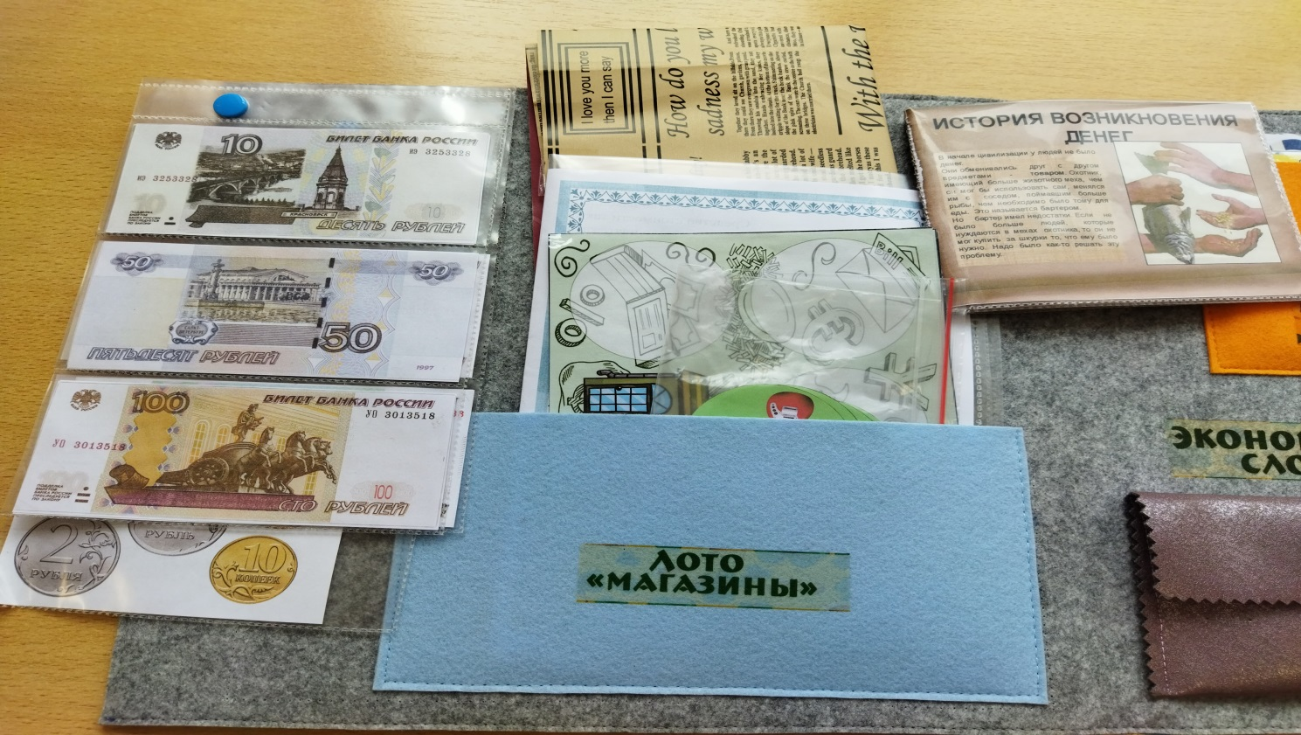
«Деньги»
Цель: познакомить с понятием «деньги». «История возникновения денег».
Задачи:
1) Дать представление о том, что деньги мы используем, чтобы обменять на товар.
2) Продолжать учить выбирать товар, согласно возможностям (на имеющуюся сумму денег).
3) Закреплять понятие «потребность» и «полезность».
Ход игры:
Ребенок-продавец выкладывает товары по категориям. Дети-покупатели выбирают товары согласно имеющимся деньгам.

« Деньги России».
Цель: формировать представления детей о купюрах нашей страны.

«Бюджет».
Цель: познакомить с понятием «бюджет».
Задачи:
1) Сформировать представление о том, что такое «бюджет», что такое «доход», что такое «расход».
2) Закреплять умение составлять «список покупок» и следовать ему.
3) Закреплять умение использовать для покупок заданную сумму денег.
Ход игры:
Выдать каждому ребенку сумму, которую ему нужно будет потратить на определенную цель. Цели могут быть различные – продукты для завтрака, для семейного торжества, подарки друзьям к Новому году и т.д.

« Семейный Бюджет».
Цель: Формировать представления детей о семейном бюджете, знакомить с понятиями «доход», «расход» и учить их классифицировать.
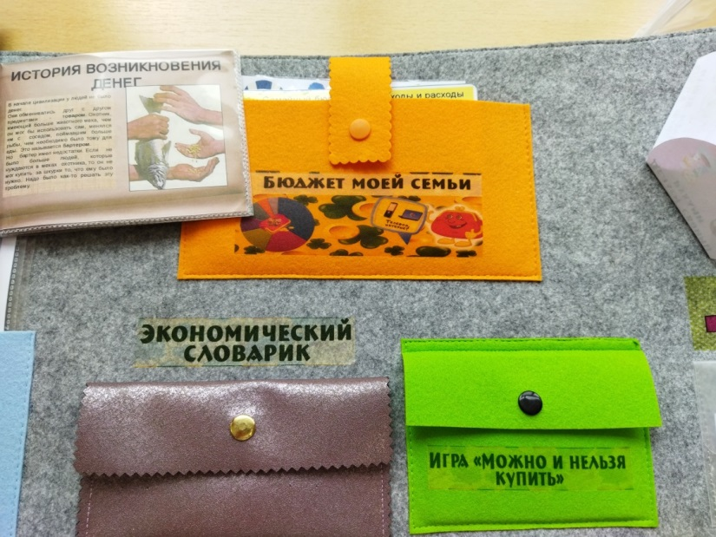
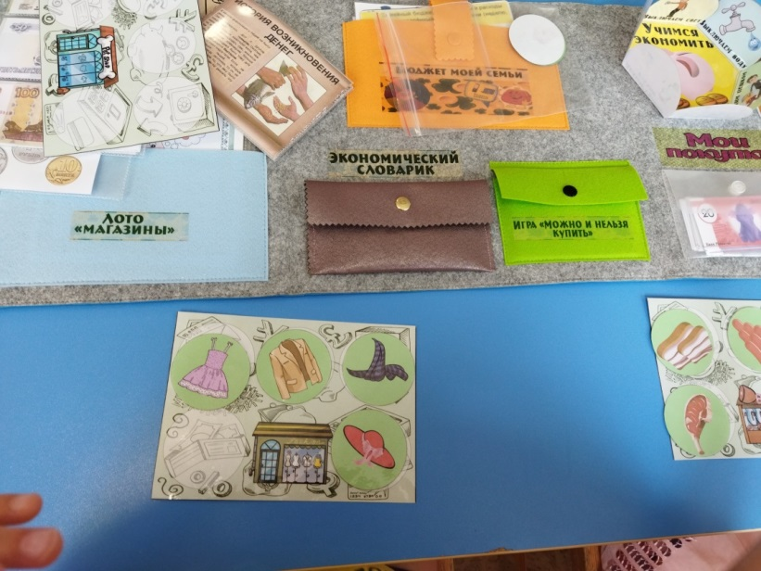

«Что можно и нельзя купить за деньги».
Цель: Дать понять, что не все можно купить за деньги.
Дошкольники должны распределить карточки на две соответствующие группы.
На столе лежат разные картинки, дети выбирают, показывают и объясняют, почему выбрали эту картинку. Сначала, например, что можно купить, потом что нельзя купить за деньги. Дети берут по одной картинке, например: солнце, его купить за деньги нельзя, улыбку бабушки купить за деньги нельзя, а велосипед купить можно за деньги и т.д.
Можно заучить Физминутку:
«Будем денежки считать» Один, два, три, четыре, пять (шагаем на месте)
Будем денежки считать. (сжимаем и разжимаем пальцы рук)
Один и два оплатим дом, (пальцы в кулак, отгибаем мизинец и безымянный)
Дом, в котором мы живём.
Третья монетка – одежду купить (отгибаем средний палец)
На четвёртую монетку купим есть и пить (отгибаем указательный палец)
На пятую пока (шевелим большим пальцем)
Спрячем на донышке кошелька! (спрятать большой палец в кулак согнув все пальцы)
Творческое задание «Прорекламируй товар». Материал: ватман по количеству «магазинов». Вырезки из журналов по категориям (например, продукты, одежда, техника, бытовая техника). Клей тряпочки, кисти. Карандаши, пластилин. Ход: дети делитесь на 3-4 команды (зависит от количества рассортированных категорий товара) и оформите рекламу, каждый своему магазину. Дети самостоятельно оформляют плакаты. После работы дети делают презентацию о своем магазине
«Почему взрослые работают»
Цель: развивать представление о том, что труд является средством удовлетворения разнообразных потребностей человека и источником дохода. Задачи:
− закрепить понимание экономических категорий «потребности», «труд», «продукт труда», «профессия», «специальность»; − продолжить формирование элементарных представлений о различных профессиях, специальностях.

Третья страница.
«Деньги зарубежных стран»
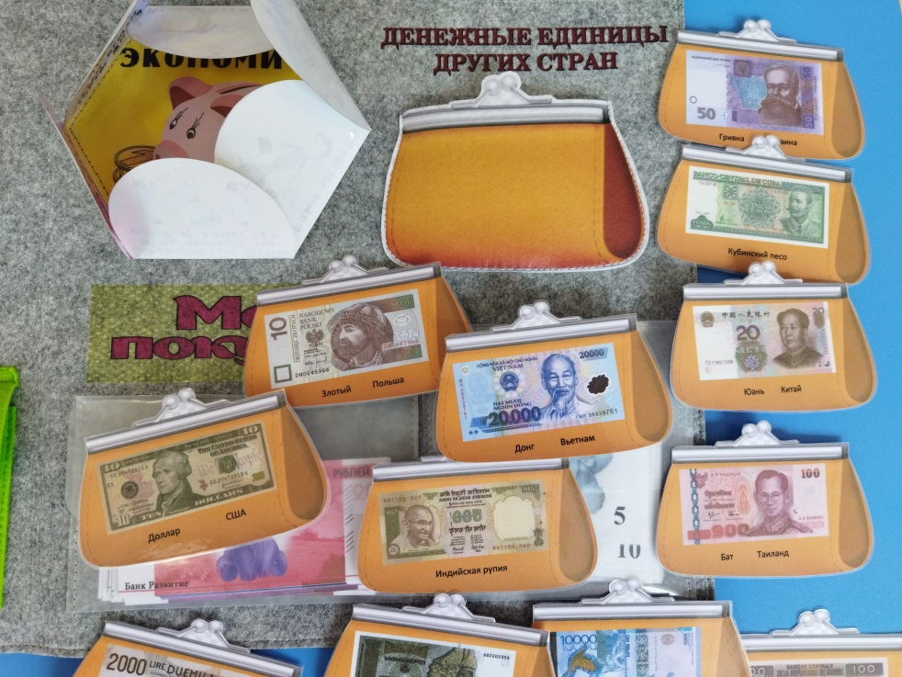
Цель: формировать представления детей о купюрах разных стран различного достоинства.
Предварительно провести беседу с детьми о странах, изображенных на картинках, главных достопримечательностях этой страны, что в каждой стране свой флаг и своя денежная единица (деньги), которые отличаются рисунком, от денег других стран.

Конвертик в форме цветочка «Учимся экономить». На его лепестках рассказывается, каким способом можно сохранить свои финансы.
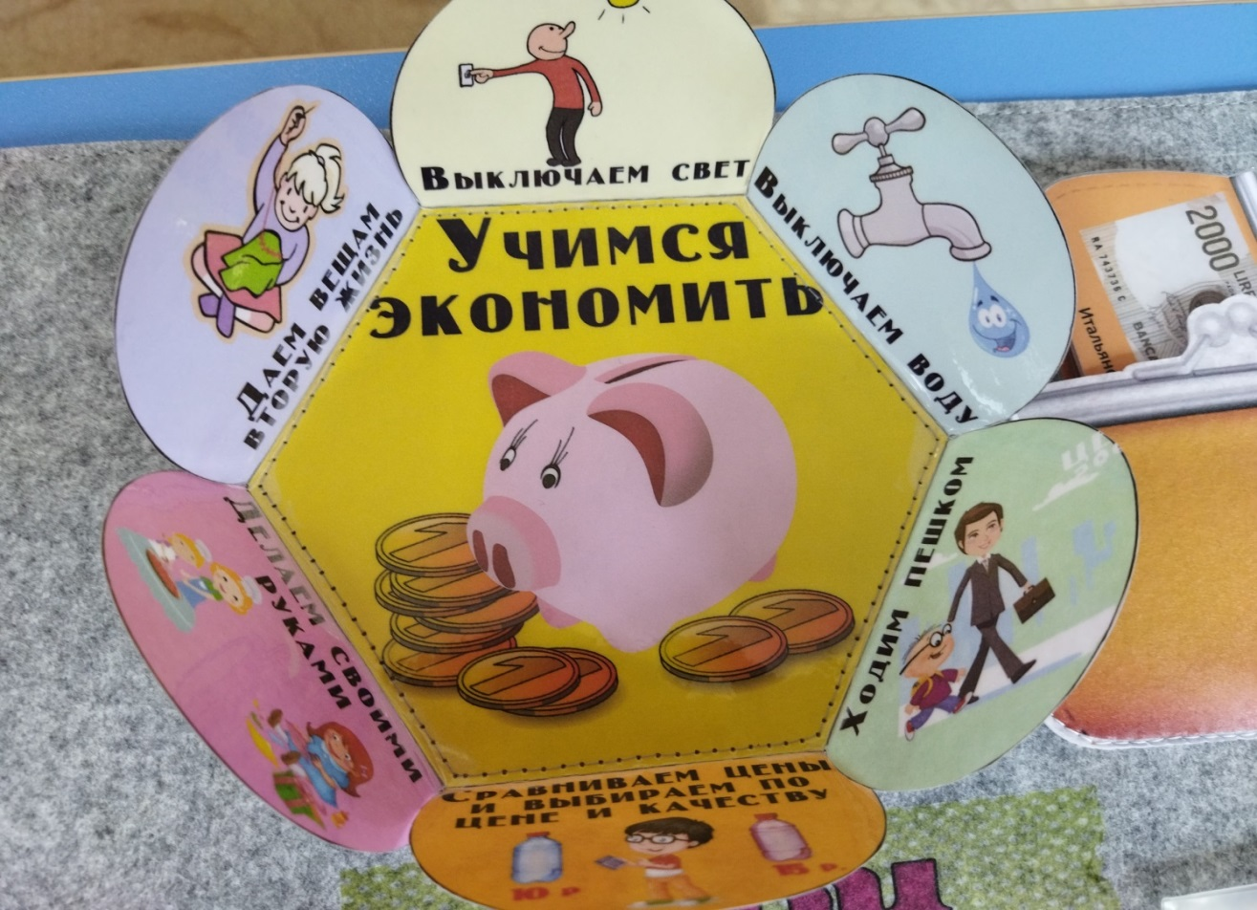

«Загадки на экономическую тему»
«Пословицы о труде».
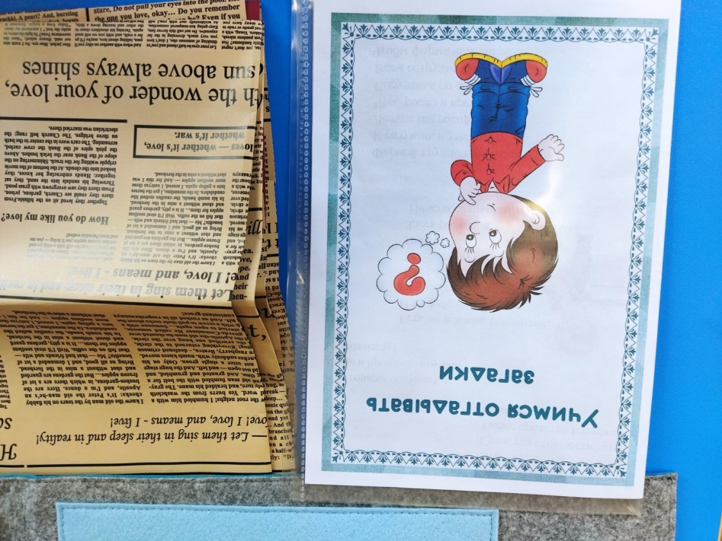
Сказки, в которых затрагиваются экономические понятия (труд, обмен, товары и услуги, последовательный процесс производства и пр.). Например, «Золотой ключик, или Приключения Буратино», «Кот в сапогах», «Лисичка со скалочкой», «Колосок», «Каша из топора», «Бобовое зёрнышко» (узнаваемые картинки, по ним можно беседовать с детьми).
Рассказы для детей Петра Кошеля по финансовой грамотности ( «Что такое деньги», «Первые деньги», «Монеты раньше и теперь», «Что такое банк» и пр.).
Зарубежная газета «Биржа денег»

Дидактическая игра «Цена».
Цена товара зависит от того сколько труда вложено в его производство. Попробуйте определить, какой товар дороже на картинках, а какой дешевле и почему. Кукла в зимней одежде и кукла в простом платье летняя и зимняя обувь машинка простая и на пульте управления печенье в упаковке и россыпью. Все задания выполнили, молодцы, вы заработали еще 50 игровых рублей.
Игра «Разложите товар»
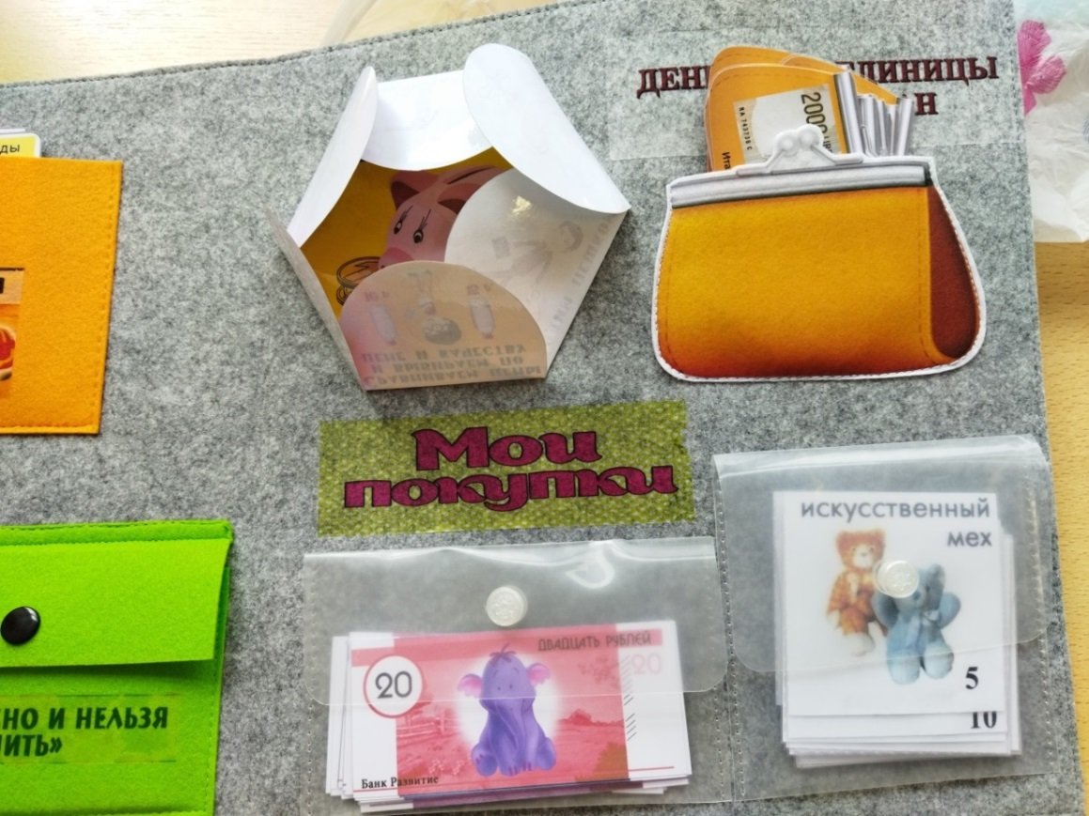
Цель: учить детей классифицировать предметы по общим признакам; закреплять знания малышей о разновидности торговых объектов.
Ход игры: Перед ребенком раскладывают несколько картинок с изображением предметов, которые могут быть товаром в различных магазинах. Разложить картинки на группы, в которых предметы объединены по общим назначением. Дать названия магазинам, которые могут взять для продажи данный товар, например: «Молоко», «Хлеб», «Игрушки», «Одежда».
ИГРА «НЕ ОШИБИТЕСЬ»
Цель: закрепить знания детей о последовательности процесса покупки товара; формировать умение устанавливать логическую цепочку действий, объединенных одним сюжетом; развивать логическое мышление.
Ход игры: Ребенку предлагаются для рассмотрения картинки (5-6), отличающихся по содержанию изображения: мама дает ребенку деньги; ребенок идет по улице с пустой котомкой; ребенок входит в магазин; стоит у кассы; берет хлеб у продавца; идет домой с наполненной сумкой.
Задание 1 Разложить картинки в ряд в такой последовательности, которая соответствует логике действий изображенного на них.
Задание 2 Составить коротенький рассказ по картинкам, соблюдая последовательность действий.
Вывод: Игровое пособие на финансовую тему — уникальная разработка для воспитателя. К этому интерактивному пособию ребята, с удовольствием возвращаются снова. Ведь это не просто папка или книжка, а целый микромир экономики внутри.

Литература:
Интернет ресурсы:maam.ru›…razvivayuschaja…fetra-kukolnyi-domik.html
yandex.ru://www.prodlenka.org/metodicheskie-razrabotki/457558-metodicheskaja-razrabotka-ispolzovanie-innova
yandex.ru/images› лэпбук из фетра игры для развития

Приложение 6

Рекомендации для родителей
1. Разговаривайте с детьми, отправляясь вместе с ними за покупками.
Когда вы идете с ребенком в магазин за школьными принадлежностями или подарками к празднику, обязательно делитесь с ним своими мыслями по поводу цен и качества товаров.
2. Возьмите ребенка в банк.
Когда вы берете деньги из банкомата или направляетесь для этого в банк, возьмите с собой ребенка и объясните ему свои действия. Расскажите, каким образом можно заработать деньги, не снимая их с банковского счета.
3. Поговорите с детьми о вложении денег.
Приобретайте вместе с детьми акции компаний, с продукцией которых они знакомы. Специалисты утверждают, что начать этим заниматься можно и с детьми с младшего школьного возраста. Однако тут следует проявить осторожность, и, если вы видите, что ребенок не понимает, о чем идет речь, на какое-то время отложите реализацию этого «семейного мероприятия».
Неважно, воспользуются они в будущем приобретенными навыками или нет, главное – дать им такой шанс, с детства подготовить к тому, что у каждого человека есть варианты, позволяющие изменить свое финансовое положение к лучшему.
4. Определите норму выдачи денег, и подарите ребенку копилку.
Выдавайте ребенку деньги на карманные расходы и убедитесь в том, что часть этих денег он будет откладывать. Подарите ему копилку. Копилка – один из способов научить ребенка следить за тем, как растут его деньги. Посоветуйте своему сыну или дочери завести специальный дневник, в который он (она) будет записывать свои «финансовые операции».
5. Научите детей зарабатывать деньги.
Деньги не растут на деревьях, поэтому следует научить детей работать – для того, чтобы они имели собственный доход. Они могут начать, например, с того, что уберут разбросанные игрушки, вынесут мусор, или же соберут во дворе опавшие листья.
6. Помогите детям определить цель, для достижения которой они будут откладывать деньги.
Если ребенок имеет четкую цель, это заставляет его стремиться к осуществлению мечты. Независимо от того, что ребенок хочет приобрести – игрушку, велосипед или машину – помогите ему понять, что он получит это лишь в том случае, если будет упорно работать и копить деньги.
7. Покажите ребенку, как пользоваться кредитной карточкой.
Обязательно познакомьте с кредитной карточкой.
Прежде чем дать в руки сына (или дочери) кредитку, подробно объясните ему, что такое кредит и как надо с ним обращаться.
8. Вовлекайте детей в обсуждение семейного бюджета и планирование отпусков.
Расскажите детям о необходимости оплачивать коммунальные услуги и о том, что каждая семья обязательно должна выделять деньги на непредвиденные расходы (неожиданно вышел из строя, скажем, водопроводный кран и надо купить новый). Объясните, что для того, чтобы съездить куда-нибудь на каникулы, надо потратить деньги на приобретение билетов, оплату гостиничных номеров и развлечений.
9. Расскажите детям о том, что такое пожертвования на благотворительные цели.
Жертвуя деньги на благотворительные цели, вы тем самым помогаете ребенку понять, почему люди делятся друг с другом и делают друг другу подарки.
Такие «уроки радости» многим детям запоминаются на всю жизнь. Когда они становятся взрослыми, у них сохраняется ощущение, что акт дарения приносит истинное удовольствие и удовлетворение.
Кроме того, передача пожертвований может стать естественным поводом для обсуждения с детьми непреходящих жизненных ценностей.
10. Будьте для ребенка примером.
На собственном примере демонстрируйте своим детям, как следует относиться к деньгам. Научитесь осмотрительно планировать семейный бюджет и разумно копить средства.

Приложение 7

НОД «Знакомство с деньгами»
Цель:
Познакомить детей с деньгами, какие были при древнем человеке до наших времен;
Познакомить детей с деньгами достоинством 1,2,5,10 рублей,1,5,10 копеек;
Ввести понятия: деньги, монета, купюра, рубль, копейка;
Учить устанавливать соотношение между монетами и числами;
Закрепить знание о составе числа из двух меньших чисел и из единиц;
Учить составлять различные комбинации из имеющегося набора монет;
Обогащать активный словарь;
Ход мероприятия:
Вос-ль: Здравствуйте, ребята. Посмотрите кто к нам пришел в гости?
Дети: Кот.
В: Правильно, это кот Ученый, он все знает.
К: Здравствуйте, ребята. ВЫ любите отгадывать загадки?
Д: Здравствуй
В: Ребята, как вы думаете, что очень любит делать кот?
Варианты ответов.
К: Да, я очень люблю считать. Я считаю все, дома, деревья, детей. Посмотрите, что у меня? (Деньги) А кто знает, зачем они нам?
Д: Варианты ответов.
К: А где мы с вами расплачиваемся деньгами?
Д: Варианты ответов.
К: В кошелек мы их кладем,
С ними в магазин идем. (Деньги)
В: Правильно, ребята. Вот бы нам попасть в магазин, но попасть можно с помощью одного волшебного предмета. Как вы думаете какой? (Цветик – семицветик) Ребята, но нам оторвать и сказать волшебные слова. Отрывают и говорят слова. «ОКАЗАЛИСЬ» в древнем мире.
К: Как вы думаете, где мы оказались? Попали мы к древним людям.
Д/и : «Что когда было?»
Правила: Выбрать из нескольких картинок, что могло быть денежками.
Физминутка: «Апельсин»
Мы делили апельсин
Много нас, а он один.
Эта долька - для ежа,
Эта долька - для стрижа,
Эта долька - для утят,
Эта долька - для котят,
Эта долька - для бобра,
А для волка.кожура.
Он сердит на нас - беда!
Разбегайтесь кто куда.
В: Ребята, а давайте вспомним, из какой сказки цветик – семицветик?
Какие желания были у девочки?
К: А можно было обойтись без Цветочка? Как можно было исполнить желания девочки?
В: Мы пошли купить продукты:
Молоко, сметану, фрукты.
На кассу все несем в корзине.
Мы в продуктовом. Магазине
В: Что загадывала девочка из сказки?
Д: Куклы, баранки, велосипеды.
К: Ребята, давайте с вами нарисуем, то что можно девочка загадала.
Рисование цветными карандашами предметы, которые девочка загадала с помощью цветка.
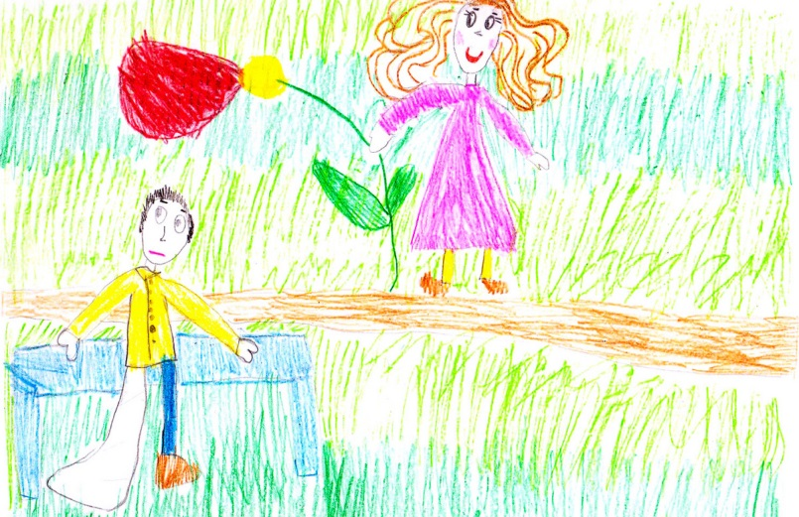
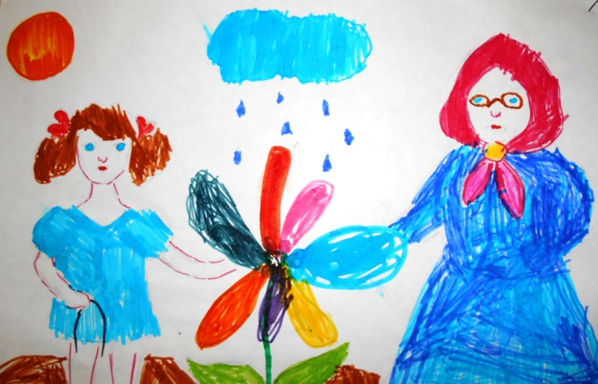
Кот ученый рассматривает рисунки детей.

Приложение 8
«Назови профессии»
Цель: Научить ребенка устанавливать зависимость между результатами трудовой деятельности и профессией человека. Воспитать интерес к людям разных профессий.
Материал. Цветок ромашки, на лепестках которой условно изображены результаты труда людей разных профессий.
Содержание. Ребенок, отрывая лепесток ромашки, называет профессию, связанную с удовлетворением определенной потребности.

Приложение 9.

Конспект ООД. Тема: «Почему взрослые работают?»
Цель: развивать представление о том, что труд является средством удовлетворения разнообразных потребностей человека и источником дохода.
Задачи:
Закреплять понимание экономических категорий «потребности», «труд», «продукт труда», «профессия», «специальность»;
Продолжать формировать элементарные представления о различных профессиях, специальностях.
Материал и оборудование: картинки-путаницы с изображением людей различных профессий; фрагменты мультфильма «Уроки тетушки Совы» (6-я серия) - «Работа и зарплата»; лист раскраска с заданием; картинка-задание «Людям каких профессий нужны эти вещи?»; цветные карандаши.
Ход образовательной деятельности:
Воспитатель: Ребята, я рада видеть вас таких красивых, добрых, с хорошим настроением! Этот день мы проведем вместе. Пусть вам он принесет радость и много новых интересных впечатлений. Давайте радовать друг друга! Вот и собрался наш круг.
Руку дал другу друг.
Ксюша дала руку Леше,
А Леша дал руку Тане.....
(про каждого ребенка по кругу)
Вот и собрался наш круг.
(покачать руками вместе)
Воспитатель: На прошлых занятиях мы с Вами говорили о труде и профессиях. Разные профессии помогают людям удовлетворять свои потребности.
-Назовите профессии, которые вы знаете. (Ответы детей)
- А все ли вы знаете, кем работают Ваши родители?
Дети рассказывают о профессиях мам и пап.
-Как вы думаете, зачем родители ходят на работу? (Ответы детей)
Воспитатель: Сегодня мы с вами встретимся с героями мультфильма «Уроки тетушки Совы». И тетушка Сова расскажет, для чего нужно трудиться.
Воспитатель демонстрирует фрагмент мультфильма из серии «Азбука денег тетушки Совы - Работа и зарплата» (продолжительность3минуты40секунд). После просмотра мультфильма воспитатель беседует с детьми.
Воспитатель: Ребята, вот вы просмотрели мультфильм, как вы поняли, о чем этот мультфильм? (Ответы детей)
Что получают люди за работу?
Дети: Зарплату.
Воспитатель: Разная ли работа оплачивается?
Дети: Нет, домашняя работа не оплачивается, но она тоже необходима. Воспитатель: Какое значение имеет мамина работа на кухне для всей семьи? (Ответы детей)
Физминутка
Если хочешь стать маляром - делай так, (красят кистью)
Если хочешь стать швеей, то делай так (строчат на машинке)
Если будешь ты водитель - делай так (вращают руль)
Если будешь ты сапожник - делай так (топают ногами)
Если будешь ты столяр - делай так (хлопают руками)
Если будешь ты спортсмен - делай так (приседают)
Хватит в профессии играть,
Пора занятие продолжать.
Воспитатель размещает на доске картинки-путаницы (Приложение 9.1) с изображением людей различных профессий.
Воспитатель: Ребята, посмотрите, на доску что вы видите?
(ответы детей)
Воспитатель: Правильно, здесь изображены люди разной профессии. Художник перепутал профессии людей. Найдите эти ошибки и расскажите, что он перепутал. Воспитатель: А сейчас я вас приглашаю поиграть в игру: «Угадай профессию по движениям».
Дети делятся на две команды, каждая команда выбирает себе профессию и показывает какие-то действия, по которым другая команда отгадывает загаданную профессию (водитель крутит руль, скрипач играет на скрипке, парикмахер причесывает и стрижет, маляр красит, дворник подметает и т. п.). Затем они меняются местами.
Воспитатель создает проблемную ситуацию, чтобы подвести детей к пониманию значимости труда.
Воспитатель: Давайте представим, что мы попали в сказочную страну. В нашей сказочной стране нет врачей (учителей, полицейских, продавцов, строителей...). К чему это может привести?
(ответы детей)
В процессе беседы дети приходят к выводу, что любая деятельность взрослых имеет результат труда для общества - делать людей здоровыми, образованными, обеспечивать порядок. Все, кто трудится, приносит пользу для людей.
Выполнение упражнений в раскраске с заданием (Приложение 9.2).
Воспитатель: Ребята, какие профессии изображены на этих картинках? Раскрасьте картинки. Объясните, для чего нужны эти профессии.
(ответы детей)
Воспитатель: По вашему мнению, людям, каких профессий нужны эти вещи? (Приложение 9.3).
(ответы детей)
После выполнения каждого упражнения воспитатель организует беседу с обсуждением того, что выполнено детьми.
Заключительная часть.
Воспитатель: Мы с вами узнали, что получают люди за свою работу. Работа бывает самой разной. А какая работа не оплачивается…? Каждый труд важен и полезен для людей. Нужно трудиться, чтобы всем пригодиться.

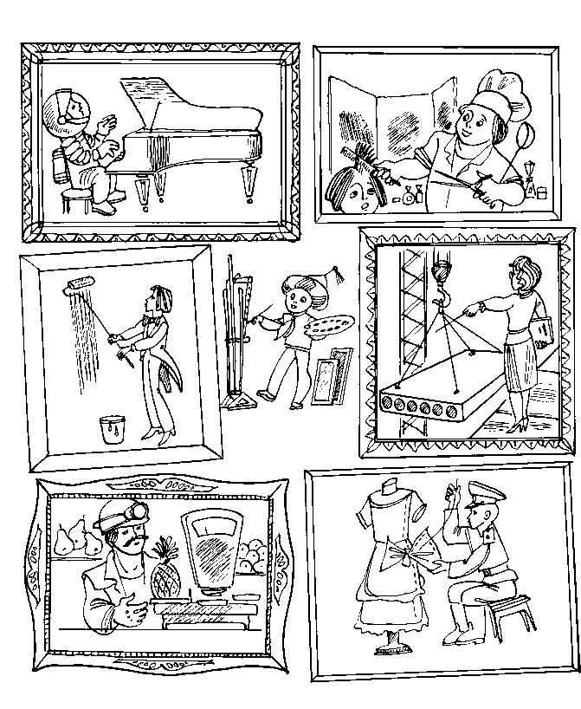
Приложение 9.1.
Приложение 9.2.

Какие профессии изображены на этих картинках?
Раскрась картинки. Объясни, для чего нужны эти профессии.
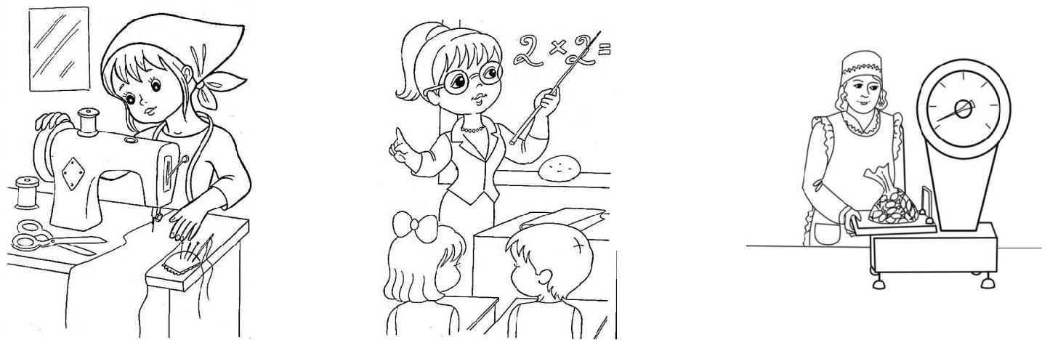
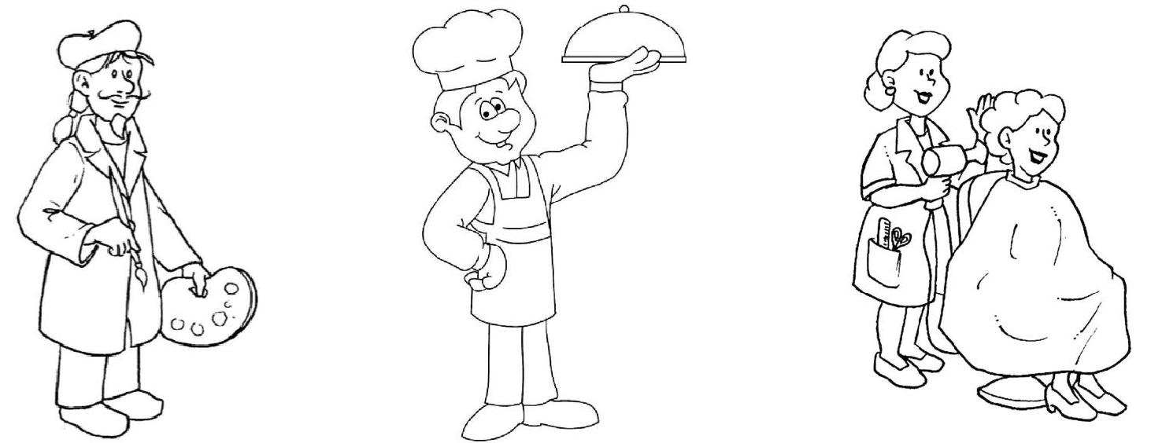
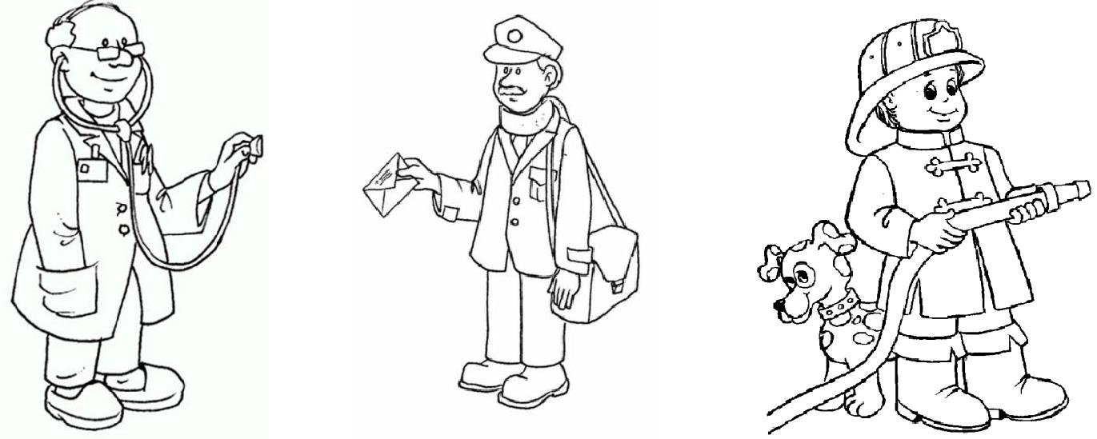

Приложение 9.3
Людям, каких профессий нужны эти вещи?
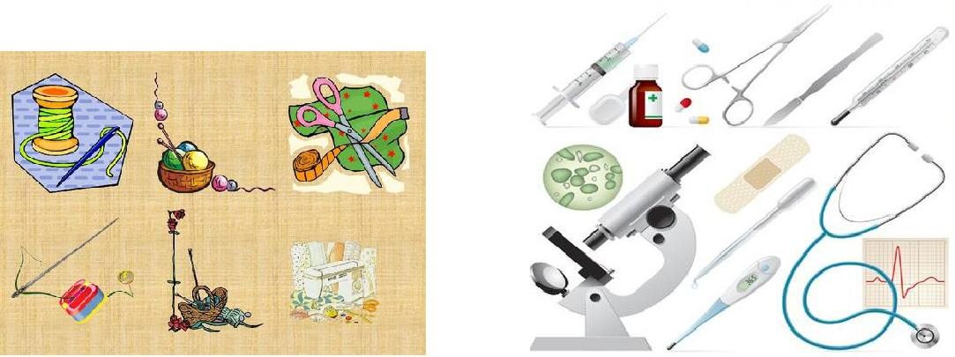
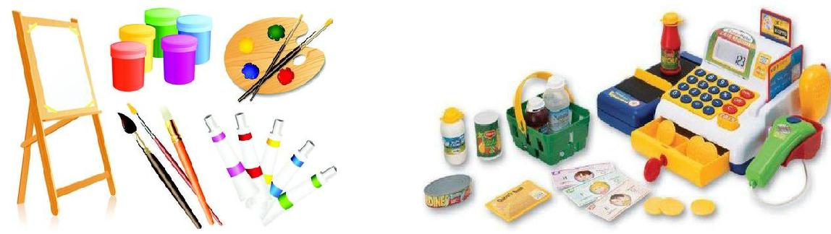
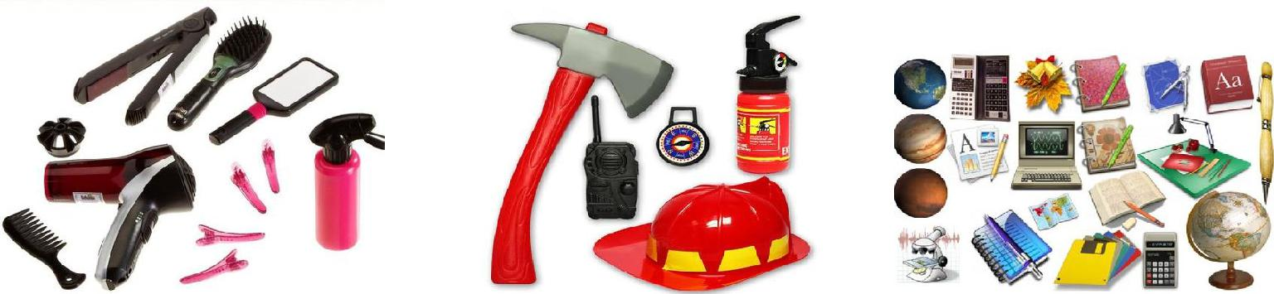

Приложение 10.
Игра: «Что можно купить, что нельзя»
Цель: формировать у детей желание экономно относиться к природным ресурсам
1–й вариант. Дети называют те предметы, которые можно купить и те, которые купить нельзя;
2–й вариант. Дети называют объекты природного мира, как человек использует их, и предметы рукотворного мира, называя профессию людей, которые эти предметы производят.

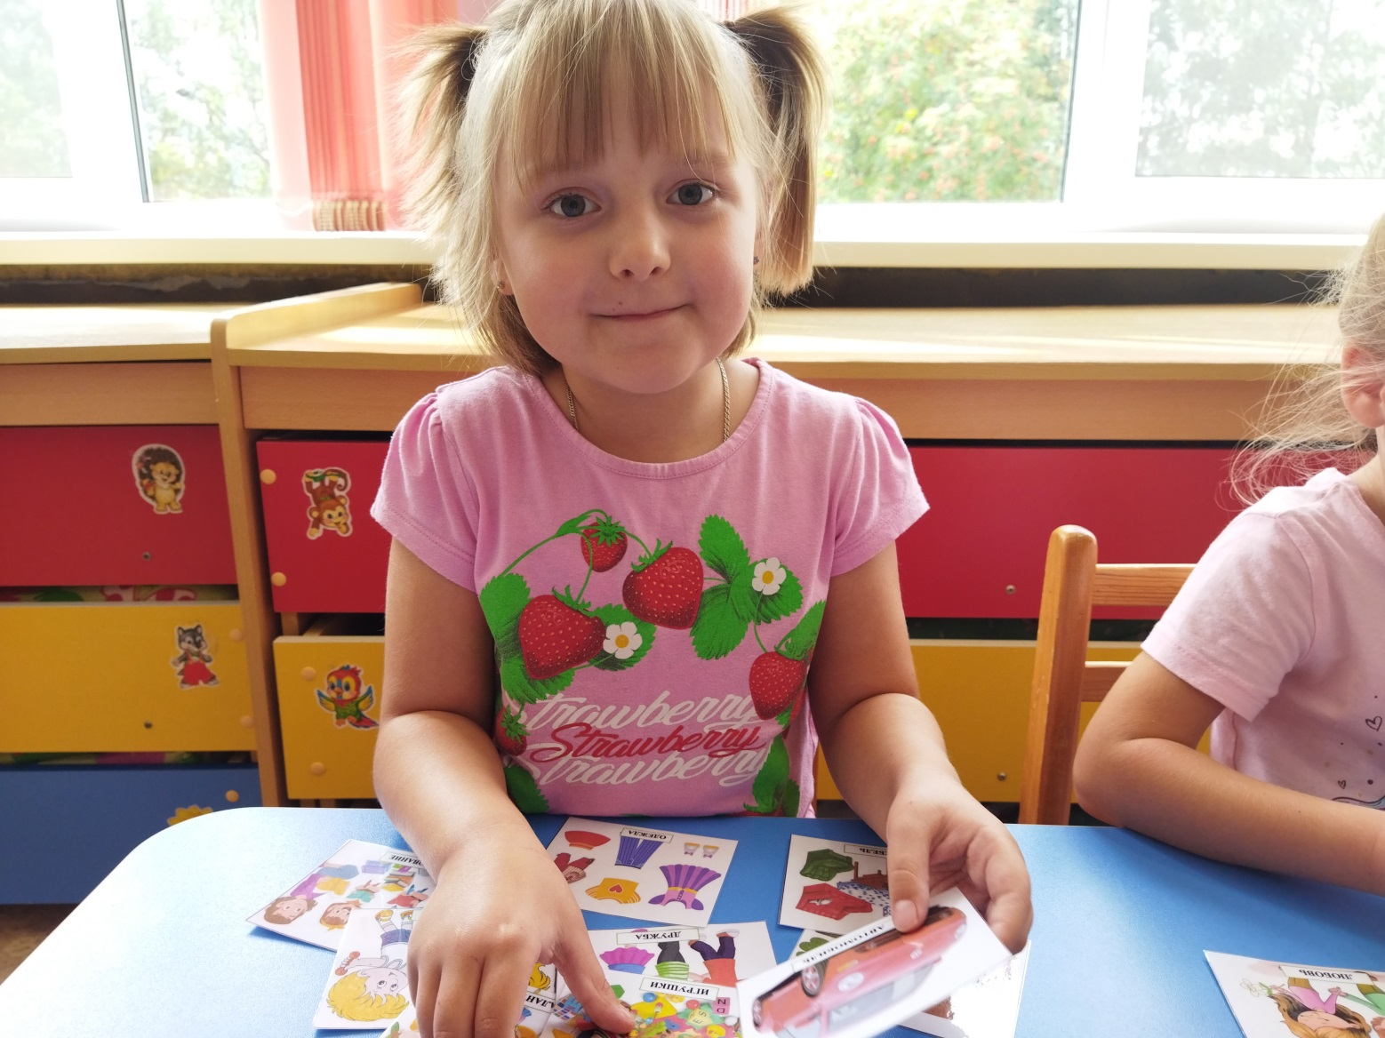

Приложение 11.
Игра «Товары – услуги»
Цель: закрепить умение отличать товар от услуг, которые предоставляет учреждение; воспитывать культуру поведения в общественных местах, уважение к людям разных профессий.
1–й вариант. Детям предлагается взять картинку и ответить товар это или услуга.
2–й вариант. Дети делятся на две разные команды: одни называют профессию, а другие говорят какие услуги, предоставляют люди этой профессии.

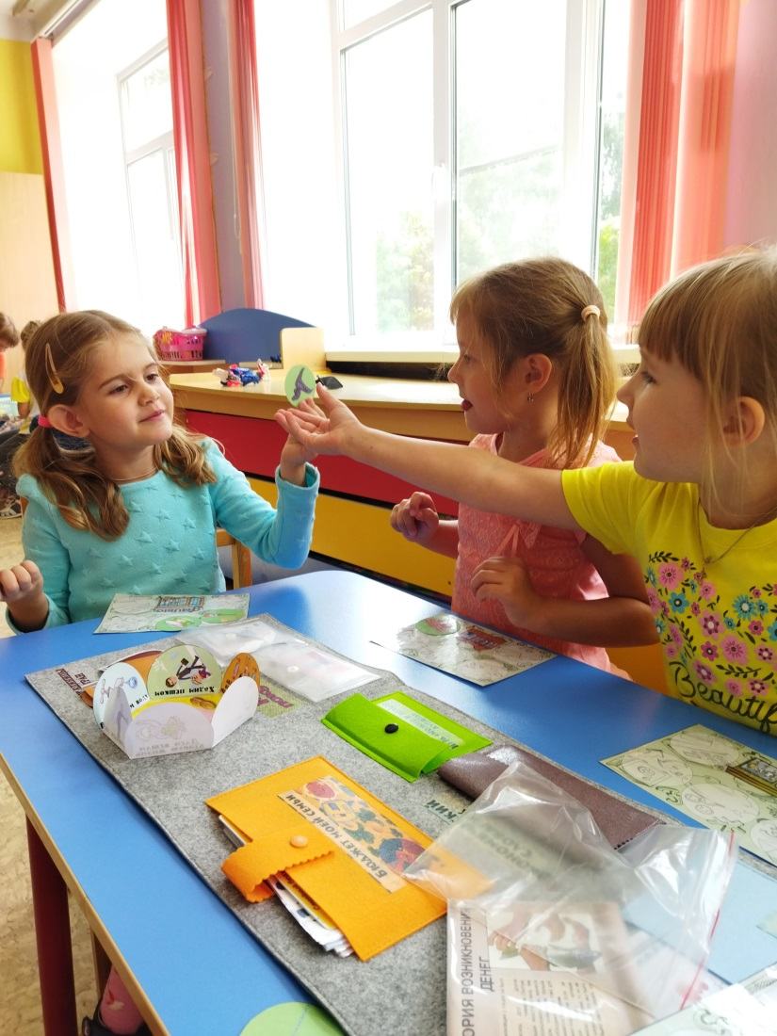

Приложение 12.
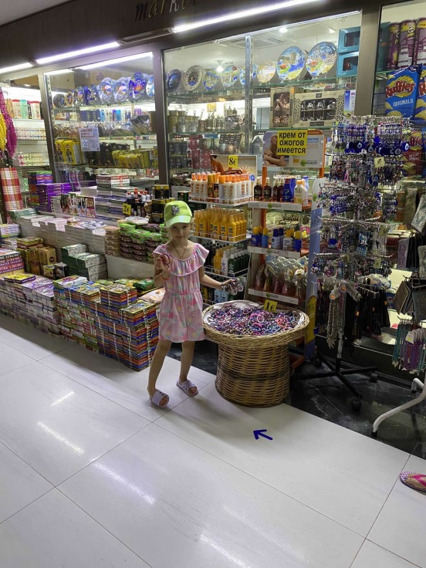
Фото – выставка «Поход с родителями в магазин»

У меня сегодня шопинг! Это самый лучший допинг!
Чего хочешь, выбирай, что понравилось, хватай!
Деньги только вынимай и скорее покупай.
Наслажденье через край! Это шопинг! Это рай!

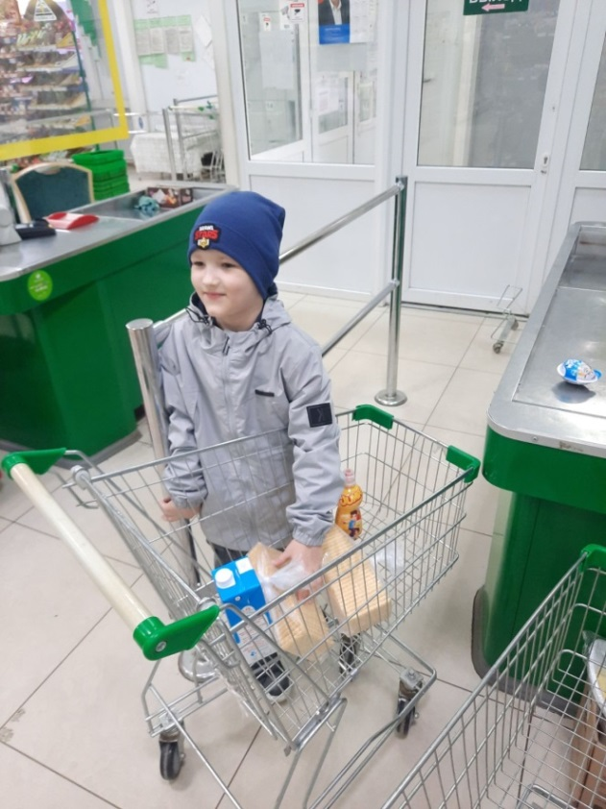
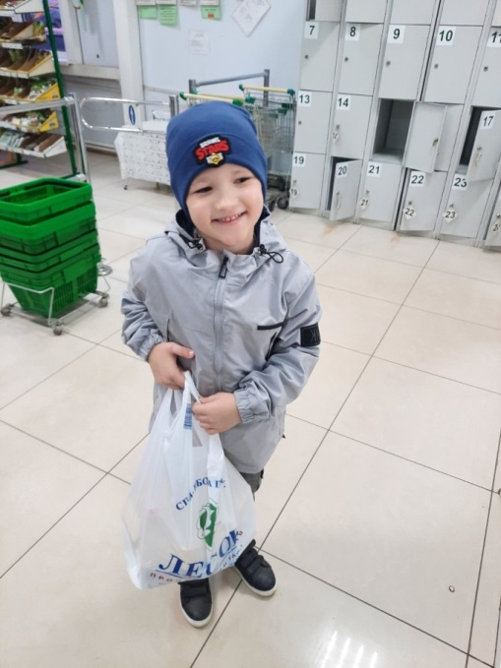
Магазинчик есть у нас,
Называется «Лесок».
Там товаров - завались!
Он для нас - большой сюрприз!
Выбор есть! Ещё какой!
Радужных цветов тут строй!
От обилия товаров
Разбегаются глаза.
И обрадует , конечно,
Их хорошая цена.
По приемлемой цене
Себе купишь и жене,
Детям, всей своей семье.
Так что, друг, поторопись!
Выбирай скорей сюрприз!

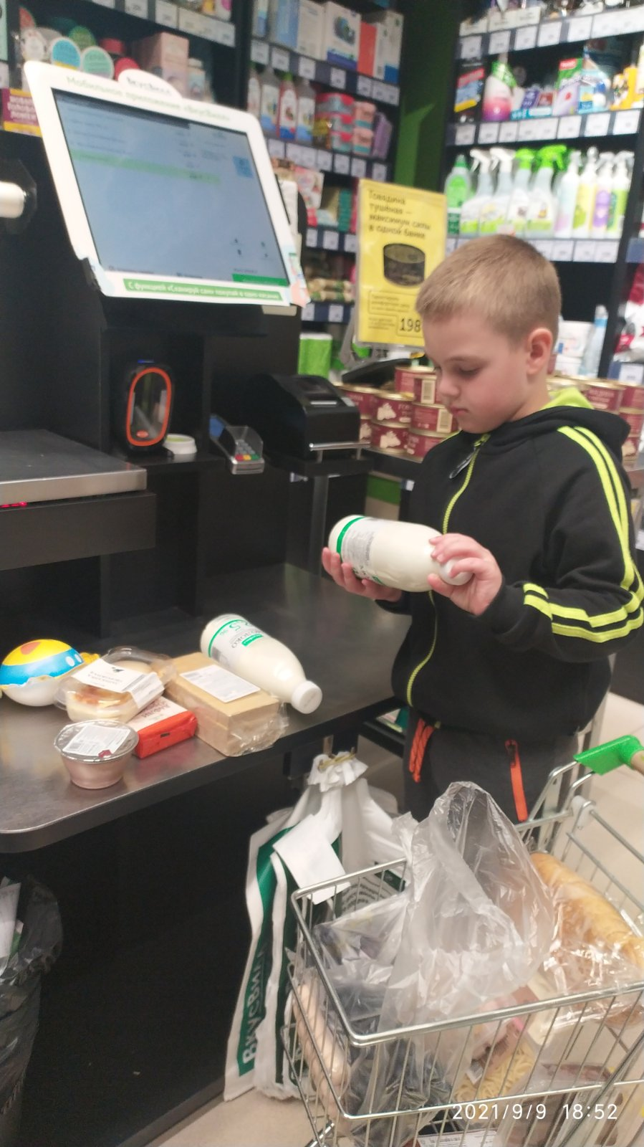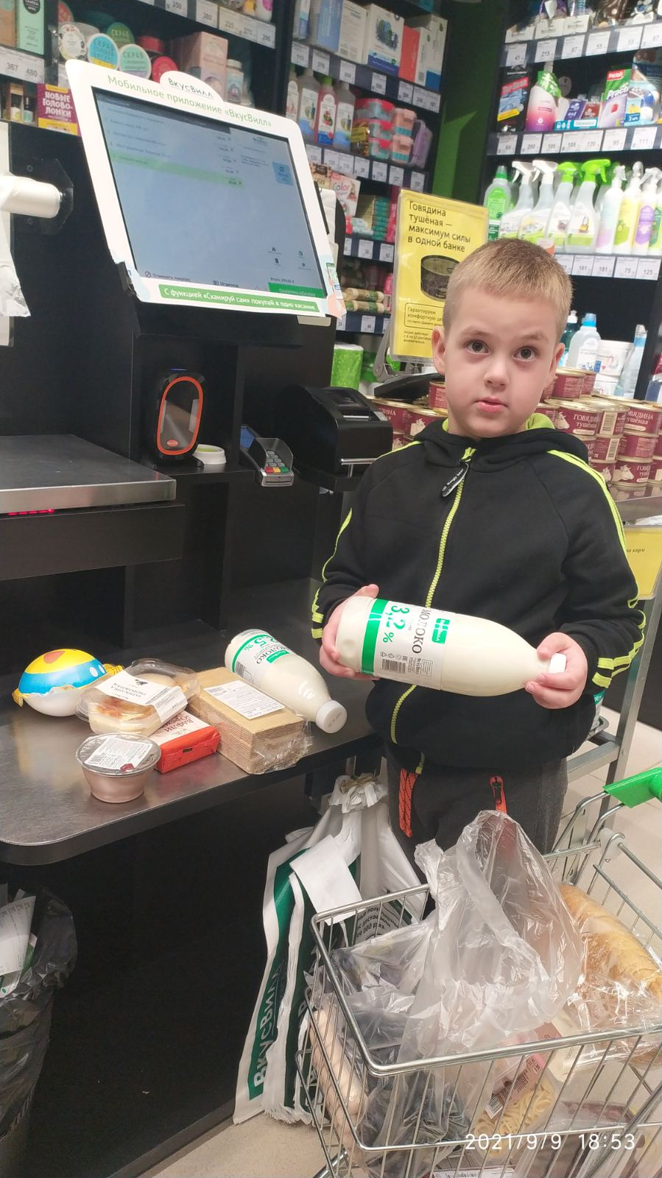
Что мне делать, я гадаю! Что же мне нужней?
И кому отдать, не знаю, денежки скорей.
Мама смотрит, улыбаясь, сверху на меня:
«Ну, сынок, давай быстрее, выбирай, дитя!».
Нет, игрушек не хочу - их надо убирать,
Книжечку себе куплю - буквы изучать!
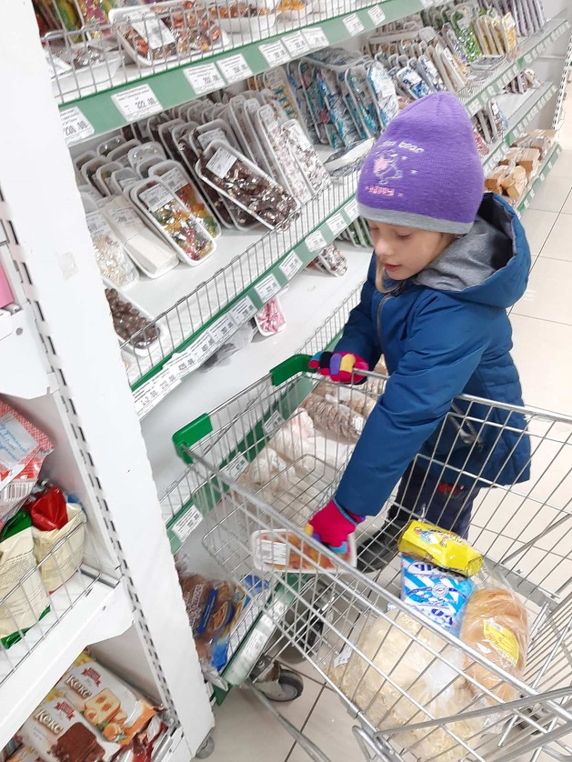
У меня в руках корзина
К магазину я иду.
Что нести из магазина -
Повторяю на ходу:
Раз - купить пакет кефира,
Два - в починку сдать часы
Три - одну головку сыра
И четыре - колбасы.

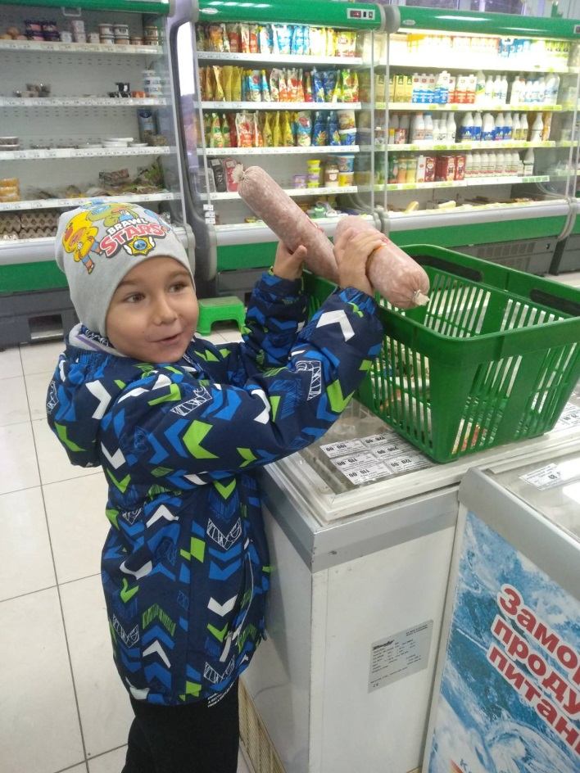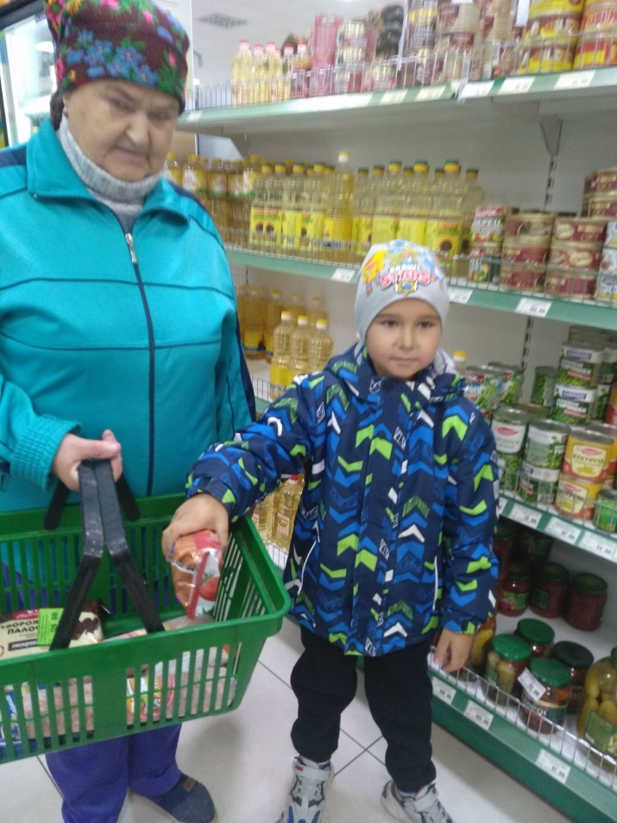
По магазинам каждый любит пошагать,
Что где примерить, где чего достать.
Ведь без покупок жизнь совсем скучна,
И никого не радует она!
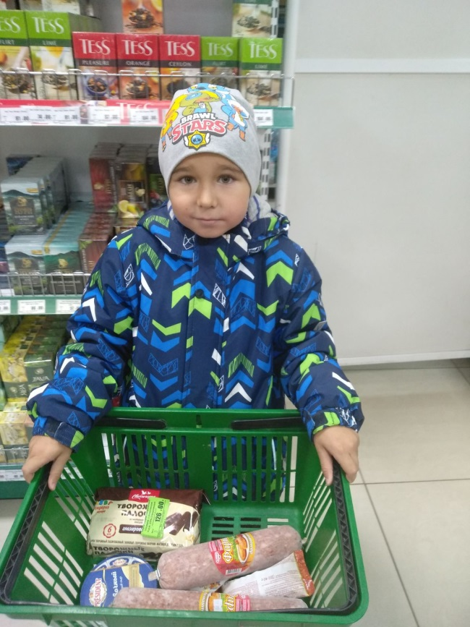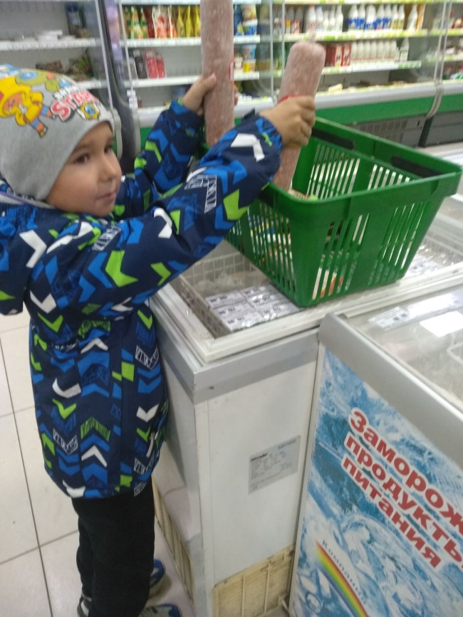

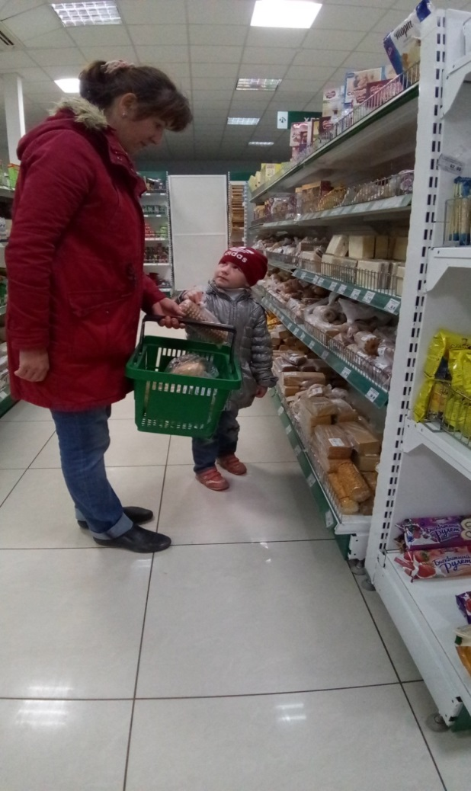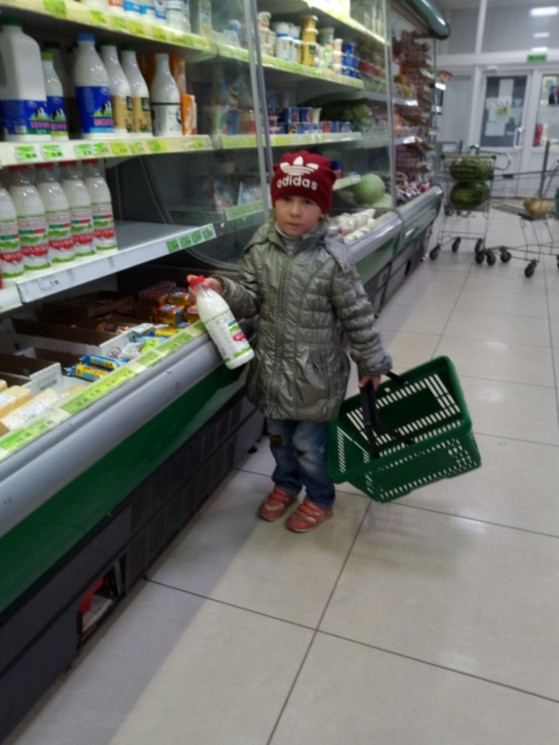
В магазин везут продукты,
Но не овощи, не фрукты.
Сыр, сметану и творог,
Глазированный сырок.
Привезли издалека
Три бидона молока.
Очень любят дети наши
Йогурты и простоквашу.
Это им полезно очень,
Магазин же наш молочный.

